CAHIER DES CLAUSES TECHNIQUES PARTICULIÈRES
C.C.T.P.

Fourniture, livraison, pose et mise en service
d'un module sanitaire public automatisé accessible PMR
Descriptif technique exprimé en performances — toute référence est réputée suivie de « ou équivalent »
Maître d'ouvrage : ……………………………………
Opération : ……………………………………
Date / Indice : ……………………………………

1. OBJET ET CONSISTANCE DES PRESTATIONS

1.1 Objet
Le présent C.C.T.P. définit les caractéristiques techniques minimales d'un module sanitaire public, monobloc, automatisé et accessible aux personnes à mobilité réduite (PMR), destiné à être implanté sur l'espace public. Les exigences sont exprimées en termes de performances et de fonctions à atteindre.

1.2 Consistance des prestations
- la fourniture du module sanitaire complet, équipé et prêt à fonctionner ;
- la livraison sur site et la pose, y compris manutention et calage ;
- les raccordements aux réseaux en attente (eau, électricité, évacuation) et la mise en service ;
- la fourniture des plans d'exécution, de la notice d'entretien et du dossier des ouvrages exécutés (DOE) ;
- la garantie et le service après-vente dans les conditions du présent document.

1.3 Principe d'équivalence
Conformément à l'article R2111-7 du Code de la commande publique, les spécifications du présent C.C.T.P. ne visent aucune marque, procédé ou origine. Lorsqu'une marque ou un type est cité à titre indicatif pour préciser le besoin, la mention est réputée suivie des termes « ou équivalent ». Le candidat proposant une solution équivalente en apporte la preuve dans son offre.

2. CADRE NORMATIF ET RÉGLEMENTAIRE
La fourniture est conforme aux textes en vigueur, notamment :
- NF P99-611 — Mobilier urbain, installations sanitaires publiques : classification et exigences ;
- Loi n° 2005-102 du 11 février 2005 et arrêté du 20 avril 2017 relatif à l'accessibilité des ERP et IOP aux personnes handicapées ;
- NF C15-100 — installations électriques basse tension ;
- DTU 60.1 et règles de l'art pour la plomberie sanitaire ;
- Règlement (UE) « Produits de construction » et marquage CE des composants ;
- Pour les dispositifs de désinfection : essais bactéricides NF T72-150/151 (et NF T72-170/171 en présence de substances interférentes) et fongicides NF T72-200/201 ;
- Système de management de la qualité du fabricant certifié ISO 9001 (ou équivalent).

3. SPÉCIFICATIONS TECHNIQUES GÉNÉRALES

3.1 Structure
- ensemble monobloc en béton armé vibré, structure assurant une inertie thermique et une résistance au vandalisme, traité en extérieur (peinture, couleur au choix), sans tuyauterie apparente ;
- surfaces extérieures traitées anti-graffiti et munies de dispositifs anti-affichage sur les faces exposées ;
- étanchéité, isolation et résistance mécanique adaptées à un usage public intensif et à l'exposition aux intempéries.

3.2 Dalle et manutention
Le module intègre sa propre dalle béton autoportante, équipée de points de levage (type ARTÉON ou équivalent). Cette conception permet une pose sans fondation coulée sur site, sur simple assise compactée et de niveau, et un repositionnement ultérieur sans démolition. Poids du module : 5 à 7 t selon configuration.

3.3 Dimensions
- surface utile de l'ordre de 4,5 m² ; largeur 1,55 m (version standard) à 2,20 m (version PMR) ;
- hauteur hors sol ≈ 2,35 m ; dimensions adaptables au besoin du maître d'ouvrage.

3.4 Toiture
- toit double peau avec puits de lumière ; options : double pente, débordement, ou toiture végétalisée.

3.5 Portes
- porte d'entrée en acier traité laqué double paroi, largeur de passage 0,90 m, fermeture assistée par ferme-porte ;
- porte de service (local technique) en acier traité laqué avec serrure ; option portes inox.

4. ACCESSIBILITÉ DES PERSONNES À MOBILITÉ RÉDUITE
L'espace sanitaire PMR est conforme à la norme NF P99-611 et à l'arrêté du 20 avril 2017. Il respecte au minimum :
- aire de manœuvre avec possibilité de demi-tour de Ø 1,50 m ;
- espace d'usage de 1,30 m × 0,80 m à côté de la cuvette ;
- hauteur de cuvette comprise entre 0,45 et 0,50 m ; barre d'appui latérale rabattable entre 0,70 et 0,80 m ;
- absence de ressaut à l'entrée, sol non meuble et non glissant, commandes préhensibles et utilisables sans effort ;
- porte de 0,90 m de passage, dispositif de décondamnation extérieure de sécurité.
Exigence fonctionnelle : l'accès et l'usage PMR doivent rester assurés et conformes en toutes circonstances ; aucun automatisme ne doit pouvoir condamner l'accès PMR en cas de défaut technique (voir § 8.1).

5. ÉQUIPEMENTS INTÉRIEURS
- cuvette WC suspendue à l'anglaise, avec barre de relevage ;
- colonne de service monobloc avec lave-mains incorporé, commande temporisée (type « presto » ou équivalent) et miroir inox poli ;
- deux patères métalliques, distributeur de papier « feuille à feuille » intégré et accessible depuis le local technique, réceptacle inox encastré ;
- évacuation des eaux de lavage par dispositif inviolable au sol ;
- ventilation mécanique contrôlée automatique par détection de présence ;
- éclairage inviolable, commandé par détection de présence ou asservissement à l'éclairage public, avec temporisation.

5.1 Option — abattant auto-nettoyant
En option, assise nettoyée, désinfectée et séchée à chaque utilisation (type « FIORETTO » ou équivalent). Le dispositif satisfait aux essais bactéricides NF T72-150/151 et fongicides NF T72-200/201, pour une consommation ≈ 0,0040 kWh, un cycle de désinfection de 20 secondes et une consommation de désinfectant de l'ordre de 1 mL/utilisation. En cas de panne du dispositif, les toilettes restent utilisables et conformes (cf. § 8.1).

6. ESPACE URINOIR EXTÉRIEUR
- urinoir extérieur situé en partie latérale du module, sur le principe du mur-rideau (sans réceptacle vandalisable), avec grille inox en évacuation ;
- rinçage du mur par commande temporisée (« presto » ou équivalent), option par détection ; revêtement carrelé en option ;
- barrière de protection proposée en option.

7. LOCAL TECHNIQUE ET RACCORDEMENTS
Local situé à l'arrière du module, accessible par porte acier laqué avec serrure, recevant :
- coffret EDF normalisé intégré dans la paroi et accessible depuis l'extérieur ;
- armoire électrique câblée selon NF C15-100, avec prise de courant 20 A pour maintenance ;
- barrette de coupure de terre pour raccordement d'une tresse 25 mm² issue du génie civil ;
- dispositif de maintien hors gel (≈ 500 W), éclairage et plomberie ;
- arrivée d'eau Ø 32 mm, réducteur de pression inclus, prise d'eau avec tuyau de service.
Raccordements en attente à prévoir par le maître d'ouvrage : regard 600 × 600 mm (profondeur 600 mm), évacuation Ø 100 mm avec siphon anti-odeurs, sorties des réseaux à au moins 1,30 m au-dessus du regard. Le détail figure en annexe (préparation de la dalle).

8. EXIGENCES DE PERFORMANCE ET D'EXPLOITATION

8.1 Continuité de service et accessibilité maintenue
Les toilettes, et en particulier l'espace PMR, doivent rester utilisables et conformes à la norme NF P99-611 même en cas de panne du dispositif de nettoyage automatique ou de l'automatisme d'accès. Aucun dispositif ne doit pouvoir rendre les sanitaires inaccessibles ou non conformes du fait d'un seul défaut technique.

8.2 Indépendance d'exploitation
La maintenance courante et le réapprovisionnement des consommables doivent pouvoir être assurés par les services techniques de la collectivité, sans contrat d'exploitation propriétaire imposé ni pièces ou consommables captifs. Les pièces d'usure et consommables doivent être disponibles sur le marché ouvert.

8.3 Robustesse et résistance au vandalisme
- traitement anti-graffiti durable et réversible, bandes anti-affichage sur les surfaces exposées ;
- quincaillerie, éclairage et dispositifs de commande inviolables ;
- matériaux et assemblages résistant à un usage public intensif.

8.4 Garanties
L'ouvrage relève de la garantie décennale (responsabilité décennale du constructeur, article 1792 du Code civil). Le candidat précise les garanties applicables aux équipements et dispositifs automatiques, ainsi que les modalités du service après-vente : délais d'intervention et de fourniture des pièces détachées.

8.5 Performance hydrique et énergétique
- système de chasse économe, sans réservoir;
- options d'autonomie : alimentation solaire avec batteries en local technique, récupération des eaux de pluie pour la partie lave main;
- dispositifs basse consommation (éclairage, hors gel, nettoyage).

9. PERSONNALISATION ET INTÉGRATION
- habillages extérieurs au choix : peinture RAL avec traitement anti-graffiti, brique, pierre, bois, métal laqué ou inox, stratifié, support de végétalisation ;
- toitures : double pente, débordement, végétalisée ;
- adaptations permettant l'intégration en site classé ou protégé et la compatibilité avec un avis de l'Architecte des Bâtiments de France (ABF).
Variante (option) : afin de couvrir les sites non desservis, le candidat peut proposer une variante sans raccordement à l'eau ni à l'électricité (séparation des fluides et séchage naturel), conforme aux mêmes exigences d'accessibilité.

10. LIVRAISON, POSE ET MISE EN SERVICE
- livraison par camion-grue et pose sur assise préparée, sans fondation coulée ni génie civil lourd ;
- manutention par 4 points de levage intégrés à la dalle (type ARTÉON 5 t ou équivalent) ;
- raccordements et mise en service réalisés dans la demi-journée suivant la pose ;
- module repositionnable ultérieurement sans démolition, en cas d'évolution du projet.

11. PRESTATIONS ATTENDUES DU TITULAIRE
- plans d'exécution et note de calcul / fiche technique du module proposé ;
- notice d'entretien et de maintenance, dossier des ouvrages exécutés (DOE) ;
- démonstration de l'équivalence pour toute solution proposée en variante ou en remplacement d'une référence citée ;
- engagement sur la durée de pose.

12. RÉCAPITULATIF DES OPTIONS
- abattant auto-nettoyant (type « Fioretto » ou équivalent) ;
- portes inox ; carrelage intérieur et urinoir ; barrière urinoir ;
- toiture végétalisée / débordement ; habillages spécifiques ;
- alimentation solaire ; récupération des eaux de pluie ;
- contrôle d'accès programmable (horodaté) ; éclairage frontal d'enseigne ;
- variante sans raccordement (toilette à séparation/séchage).

ANNEXES — Schémas et vues techniques
Schémas de principe fournis à titre indicatif et non contractuel.

Annexe A Préparation de la plate-forme et raccordements
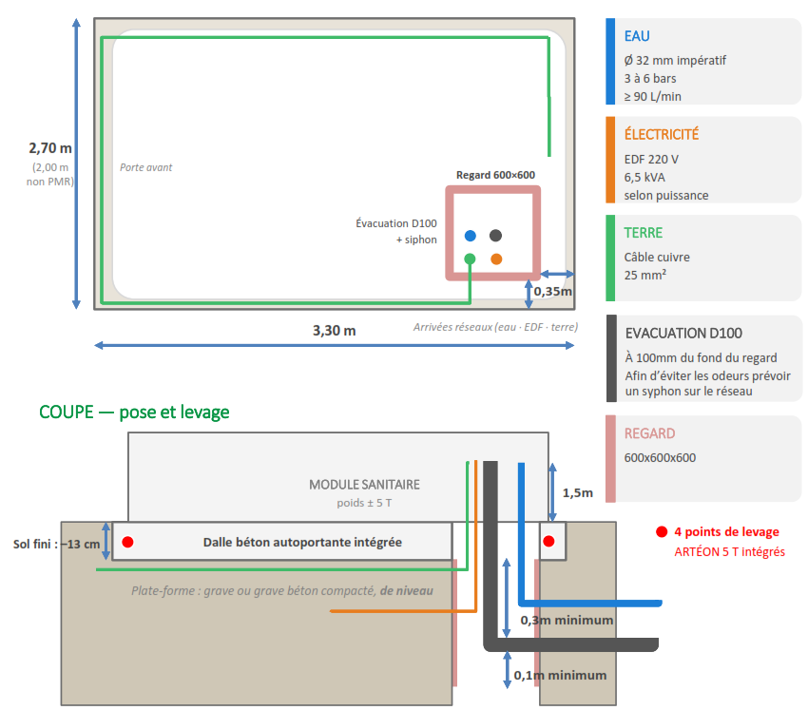

Annexe B Coupes et vues de principe
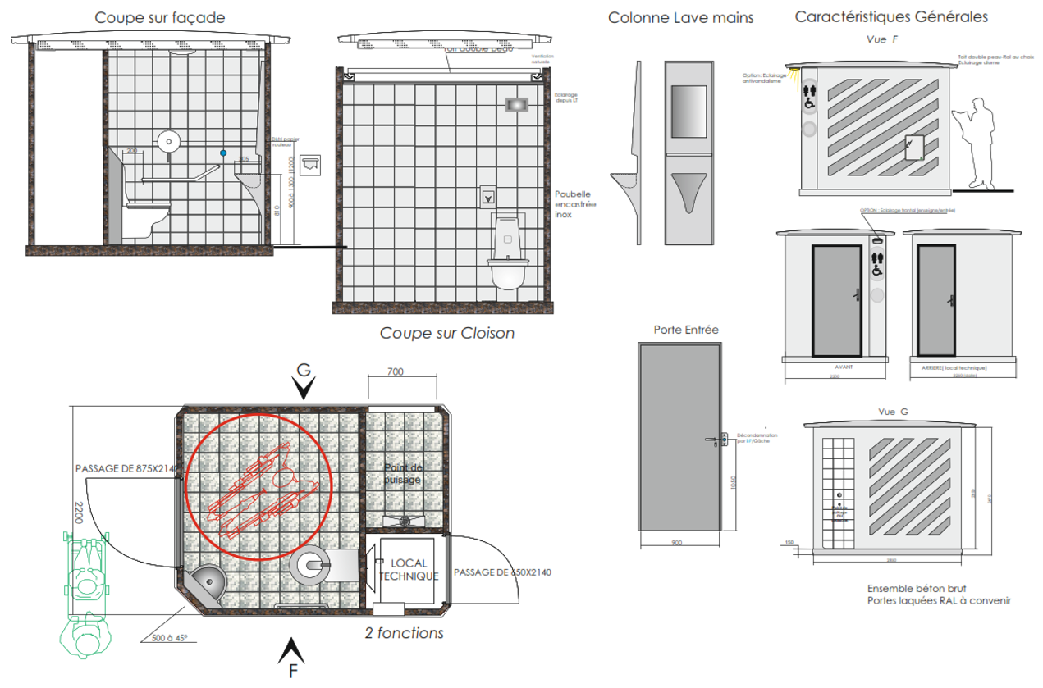
Coupes façade/cloison, colonne lave-mains, vues F et G — module sanitaire PMR (schéma de principe, non contractuel).

Note à l'attention de l'acheteur : les capacités exigées des candidats (qualité de fabricant, certification ISO 9001, références) et les critères d'attribution (valeur technique / prix / délai / performance environnementale) relèvent du règlement de la consultation. Il est recommandé de valoriser la valeur technique au moins à parité avec le prix.

